МДОУ «Детский сад № 70 комбинированного вида»

Конспект открытой ООД по речевому развитию
Составление описательного рассказа на тему:
«Поздняя осень» с использованием мнемотаблиц.
(Школа молодого педагога)
подготовительная к школе логопедическая группа №3

Подготовила и провела воспитатель
высшей квалификационной категории
Ревакшина Наталья Алексеевна
Дата проведения:22 ноября 2017 год

Саранск-2017г
Цель: обобщить и систематизировать знания детей по теме: “Поздняя осень”. Развивать монологическую речь детей.
Задачи:
Образовательные:
- уточнить и расширить активный словарь детей по теме «Поздняя осень» , совершенствовать грамматический строй речи ;
- учить детей передавать содержание текста полно и последовательно,;
- совершенствовать умения внимательно слушать, отвечать на вопросы;
Развивающие:
- развивать познавательный интерес детей, их внимание и память координацию движений;
- развивать интерес к выполнению заданий.
Воспитательные:
- воспитывать у детей бережное отношение к природе; развивать культуру речевого общения детей друг с другом и педагогом;
- Формирование навыков сотрудничества, взаимопонимания, самостоятельности, активности, ответственности.
Предварительная работа: разучивание стихотворений об осени , наблюдения на прогулке, рассматривание пейзажных картин И.И. Левитана. Знакомство с приметами осени. Разучивание физкультминутки «Туман»,пальчиковой гимнастики «Поздняя осень».
Демонстрационный материал: репродукции картин И.И. Левитана «Поздняя осень»,И.И.Бродского, В.Д.Поленова; иллюстрации картины об осени, аудиозапись музыки Антонио Вивальди «Времена года», мнемотаблица, проектор.
Ход ООД
1. Звучит музыка П.И. Чайковского из серии “Времена года” “Осень”.
Воспитатель: Дети, отгадайте загадки:
Кто тепло к нам не пускает,
Первым снегом нас пугает?
Кто зовет к нам холода,
Знаешь ты? Конечно, да! (это последний месяц осени –ноябрь.)
Солнца нет, на небе тучи,
Ветер вредный и колючий,
Дует так, спасенья нет!
Что такое? Дай ответ! (Поздняя осень.)
Сегодня мы отправимся в путешествие в гости к поздней осени.
– Какие осенние месяцы вы знаете? (Сентябрь, октябрь, ноябрь.)
– Сейчас поиграем в игру «ДА или НЕТ». Я буду задавать Вам вопросы. Если ответ «да», надо хлопнуть в ладоши, а если «нет», положить руки на пояс.
Осенью цветут цветы?
Осенью растут грибы?
Тучи солнце закрывают?
Колючий ветер прилетает?
Морозы осенью бывают?
Ну а птицы гнезда вьют?
А букашки прилетают?
Дни становятся короче, а ночи длиннее?
Звери норки закрывают?
Урожай все собирают?
Птичьи стаи улетают?
Часто – часто льют дожди?
Солнце светит очень жарко?
Можно детям загорать?
Ну, а что же надо делать - куртки, шапки надевать.
Воспитатель : Вы все бы внимательны.
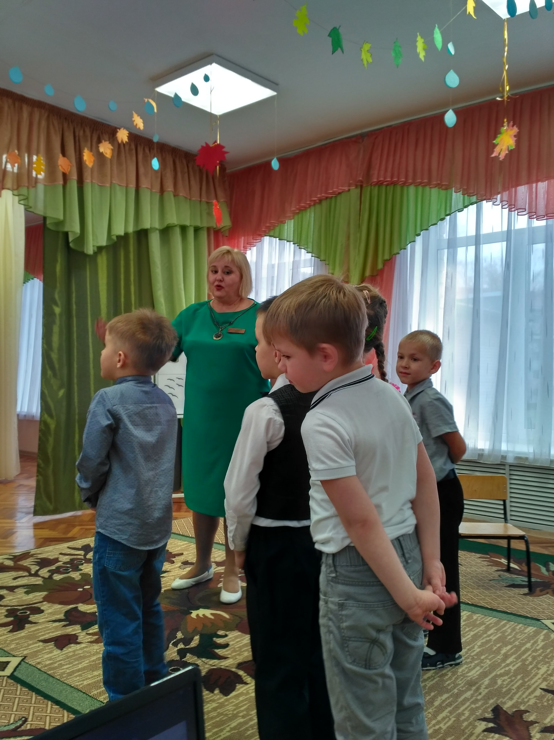

– А сейчас мы с вами поиграем в игру “Скажи правильно”. Я называю слова, а вы будете придумывать новые слова от слова осень (воспитатель передаёт осенний листочек, ребёнок отвечает и передаёт листок обратно):
Солнце осенью – осеннее.
Ветер осенью – осенний.
Туча осенью – осенняя.
Дождь осенью – осенний.
Аллея осенью – осенняя.
Пальто осенью – осеннее.
Сапоги осенью – осенние.
Одежда осенью – осенняя.
День осенью – осенний.
Утро осенью – осеннее.
Парк осенью – осенний.
Небо осенью – осеннее.
Воспитатель. Хорошо, приятно слышать как правильно вы образовывали слова и четко, громко проговаривали окончания.
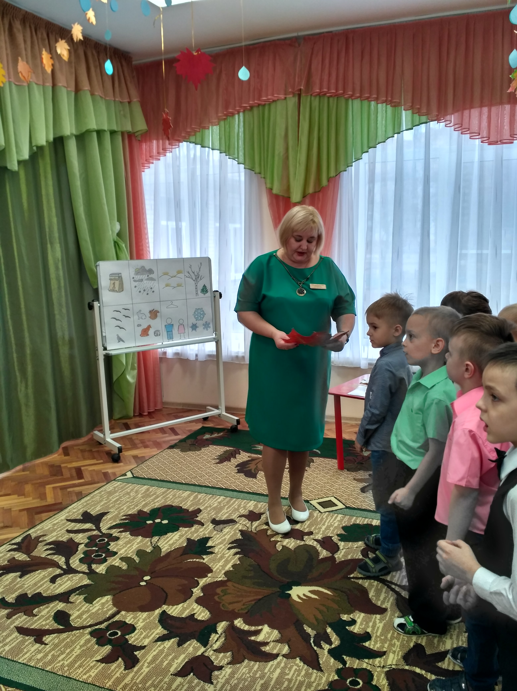
Воспитатель – У осени три периода. Ранняя – начало осени, золотая – середина, поздняя – предзимье. ( Показ картины на тему: периоды осени сентябрь- ранняя осень, октябрь- золотая осень, ноябрь- поздняя осень.)
А сейчас вспомните и назовите признаки поздней осени. Дети называют признаки поздней осени: (Солнце греет плохо, солнечных дней меньше, часто идет дождь, дует холодный ветер, деревья стоят голые, небо хмурое, серое темное, облачное, пасмурное, перелетные птицы уже улетели на юг, дни короткие, а ночи длинные, люди одели теплую одежду, землю покрывает первый снег, насекомые спрятались в коряги, пни, под кору деревьев, звери меняют шкурку, другие укладываются спать.).
Правильно. Мне очень понравилось, как вы рассказали о признаках поздней осени. А теперь давайте немного отдохнём.
Подвижное упражнение «Туман»
Туман повис клоками
в саду и во дворе,
Поймать туман руками
решил я на заре.
Я взял его ладошкой
и крепко-крепко сжал.
Но прыткий он как кошка.
Он взял… и убежал.
Висит туман над речкой
и дышит как живой,
Как белая овечка с кудрявой головой.
И маленькие рожки на этой голове.
Но поутру остались лишь капли на траве…
Н. Нищева
Дети присели на корточки, выполняют ритмичные удары ребром ладони и кулачками по полу.
Ритмично сжимают и разжимают кулачки.
Медленно крепко сжимают кулачки.
«Бегают» пальчиками по полу.
Встают, поднимают руки и качают ими из стороны в сторону
Смыкают руки над головой.
Показывают «рожки».
Выполняют ритмичные прыжки на носочках.
Молодцы!
Поздняя осень самая грустная пора, нет цветов, засохли травы, спрятались насекомые, улетели птицы. Этот период осени самый холодный, почти без солнечных дней, с частыми дождями и холодными ветрами. Эта пора в самом конце осени называется предзимье или «серебряной осенью». Предзимье – конец осени, когда холодно и может лежать снег на земле, но еще не зима. Повторим новое слово предзимье.
К утреннику мы с вами учили стихи о поздней осени. Кто вспомнил ?( 2-3 ребёнка читают стихи о поздней осени.)
Сергей Есенин
Нивы сжаты, рощи голы,
От воды туман и сырость.
Колесом за сини горы
Солнце тихое скатилось.
Дремлет взрытая дорога.
Ей сегодня примечталось,
Что совсем-совсем немного
Ждать зимы седой осталось.
А. Берлова
Руки мерзнут в ноябре:
Холод, ветер на дворе,
Осень поздняя несет
Первый снег и первый лед.
Ю. Каспарова
НОЯБРЬ
В ноябре лесные звери
Закрывают в норках двери.
Бурый мишка до весны
Будет спать и видеть сны.
Когда родимый край покинут гуси,
Застынет лес у холода в плену,
Ноябрь ударит в ледяные гусли,
Встречая Государыню зиму.
( Т.А.Шорыгина)
Воспитатель. Вы очень хорошо рассказали стихи, не забывали называть автора, мне очень понравилось, что вы следили за произношением звуков и выразительностью речи.. А сейчас пальчиковая гимнастика.
Пальчиковая гимнастика: «Поздняя осень».
Солнышко греет уже еле- еле;
Перелётные птицы на юг улетели;
Голы деревья, пустынны поля,
Первым снежком принакрылась земля.
( Поочерёдно соединять, начиная с больших, пальцы рук при каждой примете осени.)
Река покрывается льдом в ноябре
(руки сжать в замок) –
Поздняя осень стоит на дворе
(разводим руками перед собой)
Воспитатель Многие художники посвятили свои картины осени. Несколько картин об осени написал И.И. Левитан. Он очень любил русскую природу, особенно лес, и изображал его в разное время года. Трудно назвать такой художественный музей в нашей стране, где не было полотен известного русского художника – пейзажиста Исаака Ильича Левитана. На этой картине, художник Исаак Ильич Левитан изобразил ноябрь. Художник так и назвал её – «Поздняя осень». Василий Дмитриевич Поленов тоже написал картину об осени, может вы догадаетесь, как он её назвал.
Исаак Израилевич Бродский именно в период поздней осени писал картину, которую тоже назвал «Поздняя осень».(Картины появляются на экране)
Воспитатель. Давайте попробуем придумать рассказ, который так и назовём : «Поздняя осень». Можете дать своё название рассказу. А поможет нам в составлении рассказа мнемотаблица.
Воспитатель. Кто хочет рассказать? Сейчас нам Максим расскажет. А вы ребята слушайте внимательно, если рассказ Максима будет неполным, вы добавите. (Далее заслушиваются рассказы нескольких детей. Другие дети слушают и дополняют.
Примерный рассказ
Наступила поздняя осень. Небо стало хмурым, пасмурным. серым. В ноябре солнце почти не светит, часто идут дожди, иногда со снегом. Деревья стоят голые. Трава пожелтела, поникла. Перелетные птицы уже улетели на юг. Дикие животные готовятся к холодной зиме. Медведи, ежи, барсуки готовятся к спячке. Лисы, белки, зайцы меняют свои шубки на зимние Люди одели теплую одежду. Еще немного и наступит зима.
Воспитатель. Прекрасно! Максим порадовал меня, придумал замечательный рассказ, почти как настоящий писатель.
Воспитатель. Ребята. Кто хочет ещё рассказать?
Заслушиваются рассказы 5 детей.
Воспитатель. Хорошо, остальных детей мы послушаем в группе.
Воспитатель. Ребята, подходит к концу наше путешествие.
- О каком времени года мы с вами говорили ? Ответы детей.
- Что Вам больше всего запомнилось, понравилось? Ответы детей.
-О чем бы вы ещё раз хотели бы вспомнить и поговорить? Ответы детей.
Итог.
Воспитатель. Поздняя осень – немного грустный период. Природа поздней осенью как будто засыпает, но мы знаем, что впереди нас ждёт другое интересное и красивое время года- какое? Дети- зима. (Дети прощаются с гостями.)

